Náborový optimismus se drží na loňském průměru

ManpowerGroup index trhu práce pro 2. čtvrtletí 2026 je o 3 body vyšší než ve stejném období minulý rok
a o 8 bodů výše než ve 2024

Praha, 10. března 2026 – Společnost ManpowerGroup Česká republika dnes zveřejnila výsledky průzkumu ManpowerGroup index trhu práce pro druhé čtvrtletí roku 2026. Data ukazují, že český pracovní trh zůstává stabilní, avšak dochází k výraznějším výkyvům mezi jednotlivými odvětvími i velikostmi firem. Optimismus zaměstnavatelů je tažen Finančním sektorem, Stavebnictvím a realitami a Zpracovatelským průmyslem, v rámci kterého zůstává vysoko i optimismus Automobilového sektoru. Oproti tomu Veřejný sektor, zdravotnictví, sociální služby a Energetika, veřejné služby a přírodní zdroje stagnují.
V rámci průzkumu ManpowerGroup index trhu práce pro druhé čtvrtletí 2026 byla všem účastníkům vybraného reprezentativního vzorku 525 zaměstnavatelů v ČR položena otázka: „Jak očekáváte, že se změní celkový počet zaměstnanců ve vaší společnosti v následujícím čtvrtletí do konce června 2026 v porovnání s aktuálním čtvrtletím?“
V České republice plánuje 32 % zaměstnavatelů navyšovat počet zaměstnanců, 18 % očekává pokles a 49 % neplánuje žádné změny. Čistý index trhu práce tak činí 14 procentních bodů. Oproti předchozímu čtvrtletí jde o pokles o 6 procentních bodů, meziročně je index vyšší o 3 body.
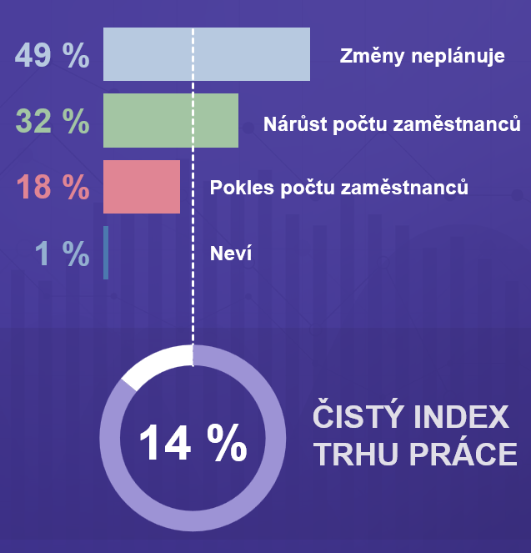
Pokles optimismu však neznamená plošné ochlazení trhu práce. Spíše potvrzuje pokračující strukturální proměnu ekonomiky a rozdílnou dynamiku jednotlivých sektorů.
„Vysoký náborový optimismus pokračuje a drží se na úrovni průměru loňského roku, přičemž jsme o tři procentní body výše než ve stejném období loni a o 8 bodů výše než předloni. Nejvyšší důvěru vidíme ve Finančním sektoru, který se přibližuje rekordním hodnotám optimismu, výrazně posiluje také Stavebnictví a reality jako jeden z tahounů ekonomického růstu a třetí nejsilnější je Zpracovatelský průmysl. Nacházíme se přitom v unikátní historické situaci, kdy roste ekonomika, ale zároveň s ní roste i nezaměstnanost. Je to důsledek transformace od průmyslu ke službám a do hry vstupuje také automatizace, digitalizace a AI,” říká Jaroslava Rezlerová, generální ředitelka ManpowerGroup Česká republika.

Porovnání podle odvětví
Ve druhém čtvrtletí se rozdíly mezi sektory výrazně prohloubily. Zatímco Finanční sektor a Výroba zrychlují nábory, Energetika a přírodní zdroje nebo Veřejný sektor se propadají do pesimismu.
Nejvyšší náborový optimismus vykazuje sektor Finance a pojišťovnictví s Čistým indexem 42 bodů. 46 % firem v tomto sektoru plánuje nabírat a pouze 4 % propouštět. Oproti předchozímu čtvrtletí si polepšil o 6 bodů a meziročně dokonce o 12 bodů. Tento sektor patří několik čtvrtletí mezi nejpozitivnější.
Silný zůstává také sektor Stavebnictví a nemovitosti s indexem 28. Zde také 46 % firem plánuje zvyšovat počty zaměstnanců, ale zároveň 18 % propouštět. Sektor si polepšil mezikvartálně o 8 bodů a meziročně o 9. Spolu s Automobilovým průmyslem (25), kde vidíme mírný pokles (o 4 p. b.) oproti předchozímu čtvrtletí, patří Zpracovatelský průmysl (23) k tahounům české ekonomiky. Zpracovatelský průmysl si mezikvartálně pohoršil o 3 p. b., meziročně ale narostl o 11 procentních bodů.
Naopak výraznější ochlazení oproti předchozímu čtvrtletí je patrné v sektoru Ubytování, stravování, rekreační a kulturní služby, kde došlo k poklesu o 10 procentních bodů na stále ale pozitivní hodnotu 3. Oproti minulému roku je ale Index stále o 9 p. b. vyšší.
Ještě výraznější mezikvartální pokles vidíme v sektoru Odborné, vědecké a technické činnosti s Čistým indexem 8 (pokles o 21 p. b.). To stále znamená růst počtu zaměstnanců, ale Index je nejnižší za 1,5 roku.
Nejméně optimistický je Veřejný sektor, zdravotnictví a sociální služby s indexem -5. Mezikvartálně poklesl o 15 p. b. a meziročně o 23 p. b. a sektor Energetika, veřejné služby a přírodní zdroje s indexem -27 p. b. a poklesem o 37 procentních bodů oproti minulému čtvrtletí. V tomto sektoru dochází na jaře k poklesu pravidelně.
České organizace tak v 9 z 11 sledovaných sektorů očekávají ve druhém čtvrtletí 2026 nárůst počtu zaměstnanců a dva sektory vykazují negativní hodnoty, což znamená, že více firem plánuje propouštět než nabírat. Míra optimismu se zvyšuje ve 4 sektorech a v 5 sektorech se očekává zpomalení náboru zaměstnanců.
„Na českém trhu práce dnes pozorujeme paradox, který se v posledních letech dál prohlubuje. Sektory jako stavebnictví, průmysl a zejména automobilový průmysl sice hlásí růst poptávky po zaměstnancích, ale ve skutečnosti hledají velmi specifické profily, buď vysoce kvalifikované specialisty, techniky, inženýry nebo naopak řemeslné profese, které jsou dlouhodobě nedostatkové. Tyto pozice je prakticky nemožné obsadit z okruhu nezaměstnaných, protože jejich kvalifikace často vůbec neodpovídá potřebám firem. Podobný trend vidíme i ve finančním sektoru nebo IT, kde společnosti posilují strategické role například v oblasti datové analytiky, kybernetické bezpečnosti, řízení digitálních produktů nebo AI, zatímco rutinní a provozní činnosti se snaží automatizovat. Do toho vstupují strukturální faktory. Nábor zahraničních pracovníků stále brzdí administrativní bariéry a demografie neúprosně snižuje počet lidí v ekonomicky aktivním věku. Výsledkem je rozevírání nůžek mezi tím, co firmy skutečně potřebují, a tím, jaké kvalifikace a představy mají uchazeči o práci. Firmy tak deklarují nedostatek lidí, zatímco část zaměstnanců má pocit, že nemůže najít práci podle svých představ, což přináší frustraci na obou stranách trhu,“ říká Jaroslava Rezlerová, generální ředitelka ManpowerGroup Česká republika.
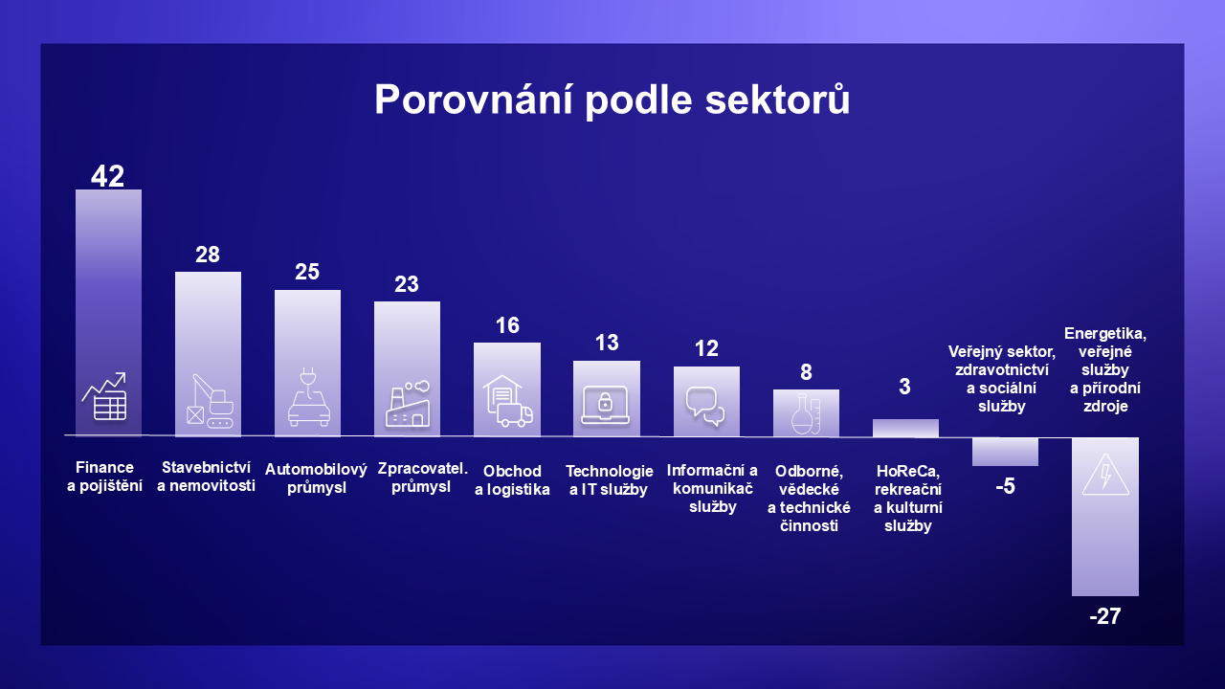
Porovnání podle velikosti společností
Z pohledu velikosti organizací došlo k zajímavému vývoji zejména u menších firem, kde optimismus mezikvartálně vzrostl, zatímco u středních a velkých optimismus poklesl. Menší zaměstnavatelé tak vykazují větší náborový optimismu než velké firmy, což není příliš obvyklé.
Nejpozitivnější jsou organizace s počtem zaměstnanců 10–49 s indexem 22 a mikro organizace (méně než 10 zaměstnanců), kde index dosahuje 21 p. b. Nejméně plánují nabírat velké společnosti (1000–4999 zaměstnanců) s Čistým indexem 7 a velké organizace s více než 5000 zaměstnanci (10 p. b.). Největší mezikvartální pokles vidíme u středních firem (250–999 zaměstnanců), a to o 20 p. b. na hodnotu 13.
Regionální vývoj: Praha roste, ale Morava a Čechy zpomalují
Ve všech třech regionech převažuje u zaměstnavatelů zvyšování počtu zaměstnanců. Nejvyšší index vykazuje Praha (19 p. b.), která si v mezikvartálním srovnání polepšila o 3 p. b. a v meziročním srovnání o 6 p. b. Dále Morava a Slezsko s Čistým indexem 12, kde ale klesl optimismus oproti minulému čtvrtletí o 13 p. b. Čechy s indexem 11 mírně za Moravou a Slezskem zaostávají.
Globální pohled
Průzkum ManpowerGroup Employment Outlook Survey pro 2. čtvrtletí 2026 oslovil v celkem 41 764 zaměstnavatelů ve 42 zemích. Globální výhled zaměstnanosti se oproti minulému čtvrtletí zlepšil o 6 procentních bodů na hodnotu 31 a meziročně o 7 procentních bodů.

Severní Amerika (36) vykazuje ve 2. čtvrtletí 2026 nejsilnější náborový optimismus za téměř čtyři roky. USA vytvořily v lednu 130 000 pracovních míst, především ve zdravotnictví a stavebnictví, přesto však nezaměstnanost zůstává stále zvýšená.

Evropa (21) sice čtvrté čtvrtletí po sobě mírně roste, ale nadále zaostává za ostatními regiony. Růst táhne zejména jižní Evropa, zatímco Německo, střední a východní Evropa zůstávají pod průměrem. Německo (18), jako klíčový odběratel českého exportu, zůstává nadále na vyšší úrovni optimismu než Česko, ale v předchozích letech býval jejich Index i o polovinu vyšší, než je nyní. Německo zaostává za globálním průměrem o 13 bodů. Přestože ekonomika vykazuje známky stabilizace díky vyšším vládním výdajům a lepším očekáváním růstu HDP, přetrvávající geopolitické a obchodní nejistoty vedou firmy k opatrnosti.

O průzkumu ManpowerGroup index trhu práce
Průzkum ManpowerGroup index trhu práce se provádí každé čtvrtletí za účelem sledování plánů zaměstnavatelů snížit nebo zvýšit počet zaměstnanců během následujícího čtvrtletí. Česká republika je jednou ze 42 zemí, ve které průzkum probíhá.
Průzkum probíhá již 60 let a za tuto dobu se stal jedním z nejdůvěryhodnějších průzkumů náborové aktivity na světě. ManpowerGroup index trhu práce je založen na dotazování kolem 40 000 zaměstnavatelů z veřejného i soukromého sektoru napříč 42 zeměmi a je považován za vysoce důvěryhodný ekonomický indikátor.
Průzkum ManpowerGroup index trhu práce nyní probíhá v těchto 42 zemích a oblastech světa: Argentina, Austrálie, Belgie, Brazílie, Česká republika, Čína, Francie, Finsko, Guatemala, Hongkong, Chile, Indie, Irsko, Itálie, Izrael, Japonsko, Jihoafrická republika, Kanada, Kolumbie, Kostarika, Maďarsko, Mexiko, Německo, Nizozemsko, Norsko, Panama, Peru, Polsko, Portoriko, Portugalsko, Rakousko, Rumunsko, Řecko, Singapur, Slovensko, Španělsko, Švédsko, Švýcarsko, Tchaj-wan, Turecko, Velká Británie a Spojené státy americké.

Více informací o průzkumu a detailní výsledky všech zemí najdete na stránkách manpowergroup.com/workforce-insights/ nebo na manpowergroup.cz/pruzkumy/

Další výsledky průzkumu ManpowerGroup index trhu práce budou zveřejněny 9. června 2026.

ManpowerGroup v České republice - ManpowerGroup působí v České republice více než 30 let a patří mezi lídry v oblasti personálních a HR řešení. Pomáhá firmám reagovat na proměny trhu práce a lidem nacházet smysluplné a udržitelné zaměstnání. Společnost se zaměřuje na nábor a rozvoj talentů, flexibilní formy práce, digitalizaci HR procesů a podporu rovnosti příležitostí. ManpowerGroup Česká republika má 21 poboček a ročně pro své klienty obsadí přes 2000 specializovaných pozic a dělá mzdovou agendu pro více než 5 500 agenturních zaměstnanců.

